1. Java 环境变量配置

例如，我的JDK目录是D:\JAVA\jdk1.7.0_79

那么CLASSPATH中添加：  
D:\JAVA\jdk1.7.0_79\lib\dt.jar;

D:\JAVA\jdk1.7.0_79\lib\tools.jar; 注意分号是英文的分号。

PATH添加：

D:\JAVA\jdk1.7.0_79\bin;

1. OmniDriver 环境变量配置  
   例如，我的软件目录是D:\Ocean Optics

那么新建一个环境变量为 OOI_HOME，变量值为：D:\Ocean Optics\OOI_HOME，如下图：

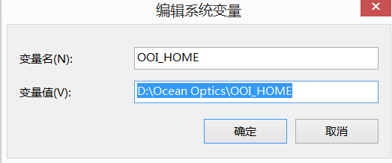

在CLASSPATH和PATH中都添加：%OOI_HOME%;